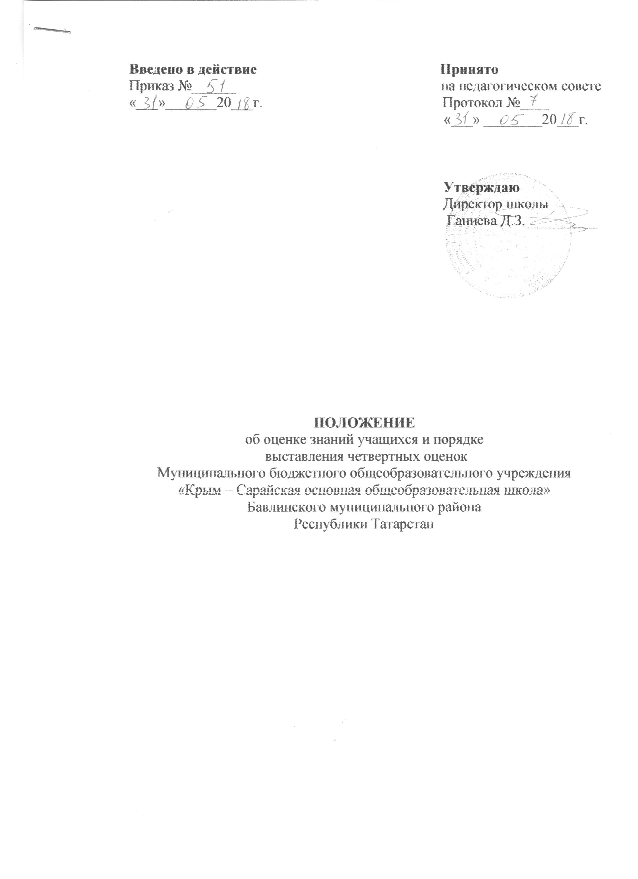

Положение об оценке знаний учащихся и порядке выставления четвертных
и итоговых оценок
Муниципального бюджетного общеобразовательного учреждения
«Крым-Сарайская основная общеобразовательная школа»
Бавлинского муниципального района Республики Татарстан

- «Оценка» – это результат анализа знаний, умений и навыков учащихся, исходя из требований программы и Государственного стандарта.

- Основным результатом деятельности педагога является освоение учащимися знаниями, умениями и навыками на уроке. Учитель обязан обеспечить усвоение программы учениками, отражая в своем тематическом и поурочных планах те результаты, которых учащиеся должны достигать на каждом уроке. Следовательно, необходимо обеспечить обратную связь с учащимися с тем, чтобы иметь информацию о том, в какой мере достигнута триединая цель урока. Отсюда следует, что учитель обязан на каждом уроке проводить опрос учащихся (в различных формах). Оценки за урок должны получить не менее 20% учащихся класса.

- Для выставления объективной четвертной оценки ученик должен иметь не менее:
3 текущих оценок – если учебный предмет 1-2 часа в неделю;
5 текущих оценок – если учебный предмет 3 и более часов в неделю.

- Четвертная оценка не является средним арифметическим текущих оценок. При выставлении четвертных оценок необходимо руководствоваться оценками за контрольные, практические и другие работы контролирующего характера и учитывать текущие оценки ученика и его индивидуальные особенности.
Для выставления четвертной оценки необходимо руководствоваться следующим положением:
- для выставления оценки «5» за четверть средняя оценка ученика должна быть не менее 4,7;
- для выставления оценки «4» средняя оценка должна составить не менее 3,65;
- для выставления оценки «3» - 2,6

- Оценка «2» (неудовлетворительно) за четверть выставляется при наличии не менее 50% неудовлетворительных оценок с учетом контрольных, практических и других работ контролирующего характера.

- Оценка «2» за год может быть выставлена ученику на основании неудовлетворительных четвертных оценок (не менее 50%).

- «Неаттестация» может быть выставлена за четверть (полугодие, год), если ученик отсутствовал на 80% уроков (независимо от причин отсутствия). «Неаттестация» не выставляется, если учеником сданы зачеты по основным вопросам (темам), изученным в четверти.

- Если ученик отсутствовал на уроке (независимо от причины), нельзя выставлять ему отметку «2» на следующем уроке за учебный материал предыдущего. Учитель (по своему усмотрению) может попросить отчитаться за материал пропущенного урока в течение определенного периода времени, или оценить работу ученика на текущем уроке.

- Если ученик получает отметку «2» за устный ответ, то он должен быть вновь опрошен учителем в течение 2-3-х следующих уроков.

- Если часть учащихся выполнили письменную работу контролирующего характера на неудовлетворительные отметки, учителю необходимо провести урок (или дополнительное занятие, факультатив) коррекции знаний, затем повторную работу (аналогичного порядка).
Результаты коррекции знаний должны быть отражены в электронном журнале.

- Проверка письменных самостоятельных, практических работ должна проводиться: – за 2 дня; контрольных работ и диктантов – в течение недели; сочинений – в течение 10 дней.

